Психологические особенности леворуких детей

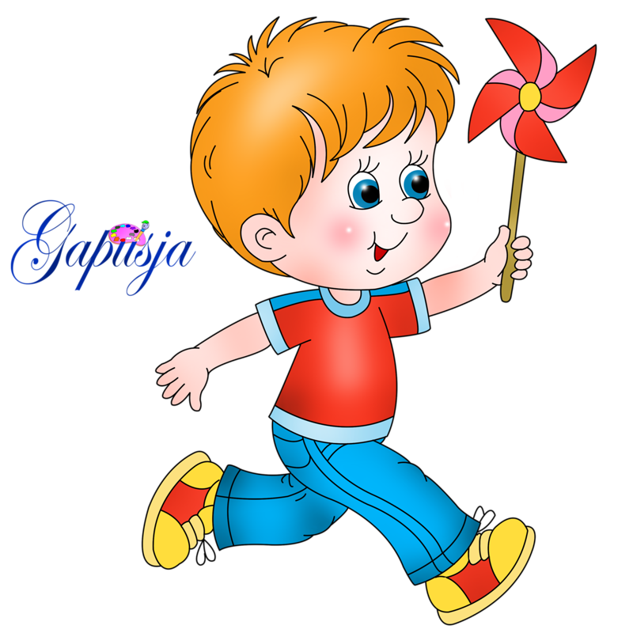 Долгое время считалось, что детей, которые пользуются левой рукой активнее, чем правой, необходимо переучивать, подгоняя под общий стандарт. Но ничего хорошего из такого переучивания не получилось: у детей часто развивались невротические реакции. На современном уровне знаний это можно понять: ведь леворукость — это не просто предпочтение левой руки, но и совершенно отличное от нормы распределение функций между полушариями мозга. Заставлять левшу писать правой рукой — это значит вмешиваться в уже сложившуюся и достаточно сложную функциональную систему и стремиться перестроить ее без достаточных для этого предпосылок. Если ребенок пишет левой рукой и, следовательно, по крайней мере, частично, этот процесс регулируется правым полушарием, то заставлять его писать правой рукой означает создавать дополнительную нагрузку для систем левого полушария. Это не следует понимать таким образом, что у левшей полушария как бы просто поменялись местами: левое делает то, что должно делать правое, и наоборот. Такое понимание — грубое упрощение.
Если учитель вовремя не объяснит ребенку, что его леворукость не порок и не отклонение от нормы, а его индивидуальная особенность, вовремя не пресечет насмешки или просто «косые» взгляды со стороны класса, не уделит ребенку больше внимания, не научит его правильно сидеть, правильно писать левой рукой, может произойти страшное. Ребенок с огромными трудностями научится писать «правильной» правой рукой. Но за это время в его душе поселится чувство неуверенности в себе, пройдет желание учиться. Учеба начнет ассоциироваться с чем-то неприятным. И тогда для самоутверждения в детском коллективе школьник начнет хулиганить. Таким образом, школа, учитель, сами о том не подозревая, могут воспитать из обыкновенного ребенка злостного правонарушителя4.
У этой проблемы есть и другая, материальная сторона. Все инструкции, технологические описания и рекомендации начинаются со слов: «Возьмите в правую руку... придерживайте левой рукой...». О том, что человек может быть левшой, не допускается и мысли. Так же изготовлены инструменты. Рожок рубанка устроен под придерживающую левую руку. Ножовки в большинстве своем эргономично рассчитаны под правую руку. Левой рукой правильно работать таким инструментом невозможно. Передний зажим стандартного столярного верстака расположен слева, это удобно для правшей. Строгать на нем левше невозможно. Таких примеров можно привести множество, не только по школе, но и в быту, на производстве. Считаю, что над этим стоит задуматься.
Рассмотрим особенности леворуких людей.

- Морфологические особенности:
а) левая рука несколько больше правой;
б) ноготь левого мизинца несколько шире правого;
в) более развиты вены на тыльной стороне левой кисти;
г) более подвижна мимика левой половины лица.

2)Психофизические особенности:
а) плохая зрительно-двигательная координация. Может быть плохой почерк, трудности при срисовывании графических изображений;
б) речевые нарушения. И.Макарьев в своей книге «Если ваш ребенок левша» приводит неутешительные данные о том, что заикается каждый третий леворукий ребенок;
в) особенности пространственного восприятия. Искажение форм и пропорций фигур, зеркальность письма, плохая зрительная память;
г) сложно концентрировать и переключать внимание.

3) Эмоционально-психологические особенности:
а) повышенная эмоциональная чувствительность;
б) ранимость;
в) быстрая утомляемость и, как следствие этого, ограниченная работоспособность;
г) высокий уровень креативности;
д) ярко выраженные способности к оригинальному художественному творчеству;
е) раздражительность и обидчивость;
ж) подверженность различным страхам (боязливость);
з) низкий уровень самоконтроля;
и) пониженный эмоциональный фон (почти всегда плохое настроение);
к) конформность (склонность к пассивному восприятию действительности);
л) сонливость;
м) повышенный уровень тревожности;
н) эстетическая впечатлительность.
Уделив левше чуть больше внимания, взамен получим уверенного в своих силах ребенка, который испытал успех на уроках. А это не так уж и мало.

ЛЕВОРУКОСТЬ КАК ПСИХОЛОГО-ПЕДАГОГИЧЕСКАЯ ПРОБЛЕМА
Исследователи, изучающие особенности роста, развития, состояния здоровья леворуких детей, подчеркивают, что леворукие дети требуют особого подхода, особого внимания, тем более при поступлении в школу. Многие рассматривают их как группу риска — риска школьной дезадаптации, школьного стресса, риска трудностей в процессе обучения. И эти тревоги не лишены основания. Почему?
Школа, учеба, особенно в первые месяцы, в первый год требуют от ребенка длительного напряжения, вызывают сильное утомление, предъявляют повышенные требования к личностным качествам. Новый коллектив, новые друзья, новые требования — это совсем не просто для любого ребенка, а для леворукого — тем более, ведь особенности межполушарной асимметрии влияют и на характер реакции организма на любые внешние воздействия.
Период приспособления к школе (период адаптации) довольно продолжителен по времени 4—6 недель. А опросы показывают, что родители “отводят” на адаптацию не больше одной-двух недель, учителя — больше — две-три недели. Как видите, реальные сроки продолжительнее в два раза. В этот период трудно все: и следующие друг за другом новые уроки (нужно быстро переключаться с одного непривычного вида деятельности на другой, с толь же непривычный), и значительная статическая нагрузка (нужно сидеть в относительно неподвижной позе, не вертясь), и незнакомые дети (хорошо еще тем, кто ходил в детский сад, а как справиться с неловкостью тем, кто был до школы дома с бабушкой или мамой?).
Специальные исследования показали, что леворукие дети имеют некоторые особенности адаптации, им еще труднее, чем остальным, потому что для них характерны повышенная эмоциональность и впечатлительность. Кроме того, высокий уровень тревожности сочетается у леворуких детей с возбудимостью, чувствительностью, неуверенностью в себе, ответственностью, добросовестностью, а также хорошим пониманием социальных нормативов5. Необходимо подчеркнуть, что леворукие дети ориентированы на общение. Именно общение со сверстниками служит для них источником положительного эмоционального подкрепления, в котором эти дети очень нуждаются.
Возникновение конфликтов во взаимоотношениях со взрослыми и сверстниками является для левшей очень сильным психотравмирующим фактором и создает дополнительные трудности в процессе адаптации к школе. Многие родители и учителя жалуются на повышенную эмоциональность левшей (они быстро и “по пустякам” обижаются, сильно переживают любое резко сказанное слово, очень чувствительны к обидам и непониманию сверстников). Мы не случайно написали “жалуются”, это действительно так, и скорее всего эти жалобы — результат непонимания особенностей ребенка, желание видеть его таким, как все6. И исследователи, и родители, и учителя часто подчеркивают склонность леворуких детей к уединению, трудность контактов не только со взрослыми, но и со сверстниками. Эту склонность, выраженную очень сильно, называют аутизмом. Аутизм (от греч. autos — “сам”) проявляется в равнодушии к социальным контактам, в уходе в себя, в мир внутренних переживаний. Такие дети склонны также к повторяющимся действиям, к использованию собственного, изобретенного ими языка. Ребенок как бы уходит из действительности в свой собственный мир. Среди детей, страдающих аутизмом, доля неправоруких достигает 50—65%.
Есть особенности функционального развития леворуких детей, отмечаемые почти всеми исследователями. Они должны учитываться в процессе обучения. Это прежде всего лучшее опознание вербальных (словесных) стимулов, чем невербальных (схем, модулей). Леворукие дети хуже справляются со зрительно-пространственными заданиями, чем со словесными. При обучении мы часто используем модели, схемы, а именно они могут быть трудны для этих детей, т. к. левши путают правую и левую стороны, иногда верх и низ.
Однако следует оговориться: лучшее понимание словесных инструкций свойственно, по-видимому, не всем левшам. Во всяком случае, те леворукие, у которых мы отмечаем задержку речевых функций (из-за тех или иных нарушений в развитии левой зоны коры головного мозга), будут испытывать трудности формирования навыков письменной и устной речи, чтения, у них также будут неизбежны трудности восприятия (понимания) речи.
В последние годы школа отказалась от практики переучивания леворуких детей, и они пишут удобной для них рукой. Очень важно определить направление "рукости" ребенка до начала обучения: в детском саду или при приеме в школу.
В деятельности леворукого ребенка особенности организации его познавательной сферы могут иметь следующие проявления:

1. Сниженная способность зрительно - двигательных координаций: дети плохо справляются с задачами на срисовывание графических изображений; с трудом удерживают строчку при письме, чтении, как правило, имеют плохой почерк.
2. Недостатки пространственного восприятия и зрительной памяти, зеркальность письма, пропуск и перестановка букв, оптические ошибки.
3. Для левшей характерна поэлементная работа с материалом, раскладывание по "полочкам".
4. Слабость внимания, трудности переключения и концентрации.
5. Речевые нарушения: ошибки звукобуквенного характера.

Одной из наиболее важных особенностей леворуких детей является их эмоциональная чувствительность, повышенная ранимость, тревожность, сниженная работоспособность и повышенная утомляемость.
Кроме того, немаловажное значение может иметь и тот факт, что примерно у 20% леворуких детей в анамнезе отмечаются осложнения в процессе беременности и родов, родовые травмы. Повышенная эмоциональность леворуких является фактором, существенно осложняющим адаптацию в школе. У левшей вхождение в школьную жизнь происходит значительно медленнее и более болезненно.
В работе с леворукими детьми следует учитывать определенные особенности выработки у них учебных навыков, в первую очередь - навыков письма.
Постановка техники письма у левшей специфична: для леворукого ребенка одинаково неудобно как правонаклонное, так и левонаклонное письмо, так как при письме он будет загораживать себе строку рабочей рукой. Поэтому следует ставить руку так, чтобы строка была открыта. При этом способ держания ручки может быть различным: обычным, как у правшей, или инвертированным, когда рука расположена над строчкой и изогнута в виде крючка7.
При овладении письмом леворукий ребенок должен выбрать для себя тот вариант начертания букв, который ему удобен (леворукие дети чаще выполняют овалы слева направо и сверху вниз; их письмо имеет больше обрывов, менее связно, буквы соединяются короткими прямыми линиями (при обучении леворуких детей письму можно использовать специальные прописи для левшей (М.М. Безруких, 1997). Требовать от левши безотрывного письма противопоказано. В классе рекомендуется сажать леворуких детей так, чтобы окно было слева. В таком положении ребенок не мешает соседу, и его рабочее место имеет достаточную освещенность.
Следует принимать во внимание и еще один фактор, облегчающий учебную деятельность леворукого ребенка. Это касается учета ведущего глаза при выборе рабочего места учащегося. Парта ребенка должна быть размещена таким образом, чтобы информационное поле совмещалось с ведущим глазом. Так, если ведущим является левый глаз, то классная доска, рабочее место учителя должны находиться в левом зрительном поле учащегося (Ю.В. Микадзе, Н.К. Корсакова, 1994). Последнее требование может, однако, быть несовместимым с первым, поскольку обычное для левшей расположение рабочего места слева в ряду у окна целесообразно при ведущем правом глазе. Тем не менее, учет ведущего глаза при размещении учеников в классе имеет значение не только для леворуких, но и для всех остальных детей.

Леворукие дети нуждаются в специальных занятиях, направленных на развитие:
а) зрительно - моторной координации;
б) точности пространственного восприятия;
в) зрительной памяти;
г) наглядно - образного мышления;
д) способности к целостной переработке информации;
е) моторики;
ж) фонематического слуха;
з) речи.
При организации развивающей работы может возникнуть необходимость в привлечении к сотрудничеству логопеда, дефектолога, психолога.
Итак, леворукий ребенок может иметь в школе немало проблем. Но следует отметить, что леворукость является фактором риска не сама по себе, а в связи с теми определенными нарушениями и отклонениями в развитии, которые могут встретиться у конкретного ребенка. Далеко не все леворукие дети, особенно если в дошкольном детстве уделялось внимание их полноценному психическому развитию, будут иметь серьезные осложнения при овладении учебной деятельностью.
Однако справедливым является замечание, что современные школьные программы, ориентированные прежде всего на развитие логико-знаковых, т.е. 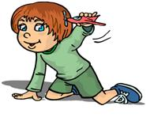левополушарных, компонентов мышления, не дают возможности реализовать потенциал леворукого ребенка, имеющего правополушарную ориентацию. Между тем специальные исследования свидетельствуют об относительно более высоком творческом потенциале левшей, который обнаруживается при проблемном обучении и приобщении к художественному творчеству.

